KNUTSELEN:

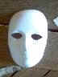
- Egyptisch masker maken:

Koop een wit plastick masker.
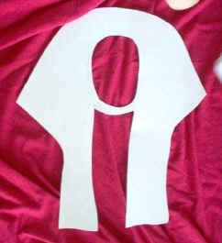

knip uit karton de volgende vorm
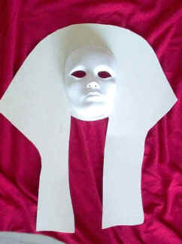

en maak het vast aan het masker

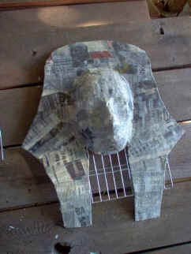

Doe er papier-mache over

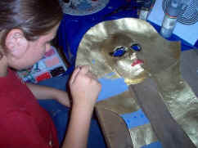

Versier het masker met
goudverf 9of andere kleuren
